[中山大学张雁/汪华团队刚发表的BJC文章存在图片重复](https://mp.weixin.qq.com/s?__biz=Mzk0ODg4MTYxMw==&mid=2247504932&idx=1&sn=27306b1c40aaaba64600deb21abc711e)

[诚信学者](javascript:void(0);)2025-04-26 19:10:29上海

**[1]诚信科研通过筛库，发现2025 年 1 月 11 日中山大学张雁/汪华团队在*British Journal of Cancer*题为“Sodium nitrite orchestrates macrophage mimicry of tongue squamous carcinoma cells to drive lymphatic metastasis”，文章内存在1对图片重复使用。**

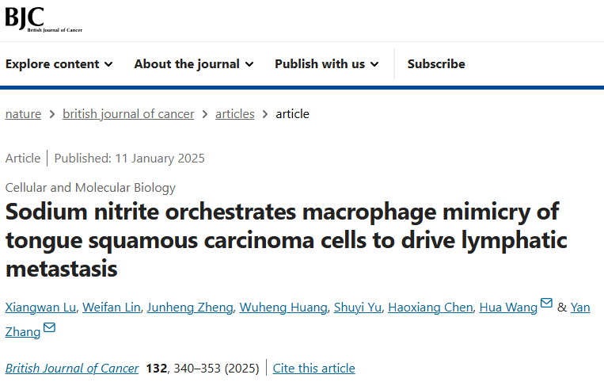

**诚信科研编辑部首先获取这该文章的图片（由于是快速筛查，没有检测蛋白印迹；截图都是从左到右，从上到下的顺序进行；如果有Merge类的图片，只获取Merge后的图片；如果有放大类的图片，只获取放大/放大前的图片）。**

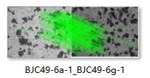

**对所有图片（非蛋白印迹）进行检测，iFigures发现文章内1对图片出现重复：图6a-1与6g-1出现部分重叠，但是代表明显不一样的图片。**

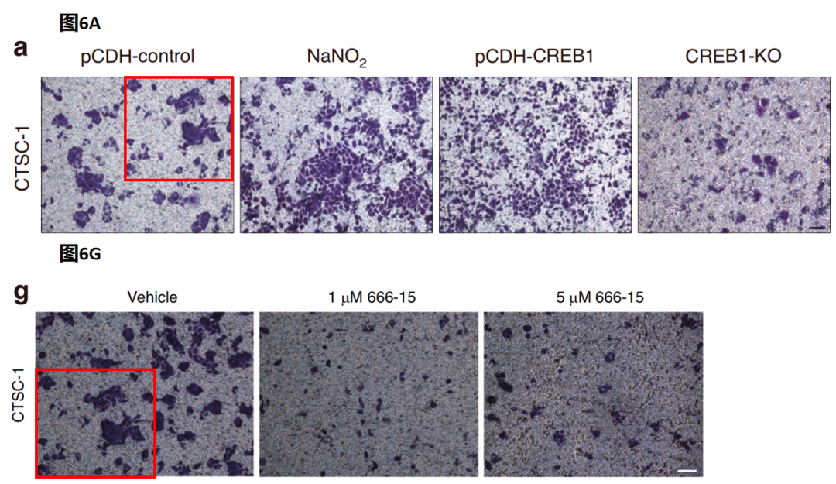

**诚信科研编辑部建议作者核查原始数据（背后更多的原始数据，尤其是重复实验组），与杂志社联系更正文章重复的图片。**